
2024年 11月29日
株式会社ホビージャパン
ホビージャパンMOOK
HJメカニクスアーカイブ
機動戦士ガンダム ジオン脅威のメカニズム編
2024年11月29日（金）発売
株式会社ホビージャパン（本社：東京都渋谷区、代表取締役社長：松下大介）は、模型ムック「HJメカニクスアーカイブ 機動戦士ガンダム ジオン脅威のメカニズム編」を2024年11月29日(金)より全国書店にて発売いたします。

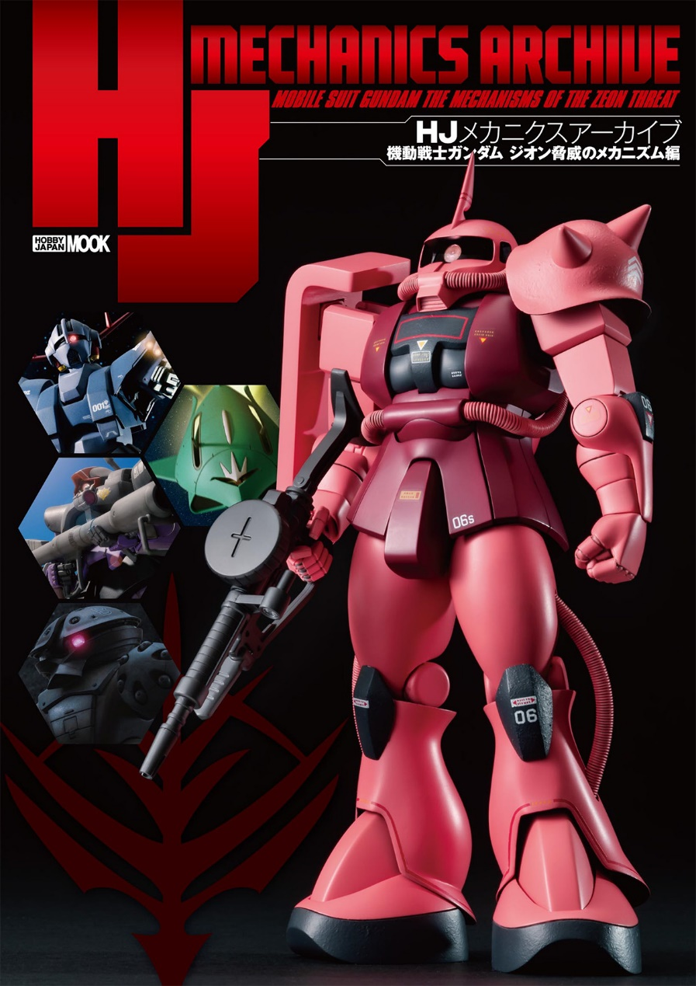
一年戦争時代のジオン公国軍MSを徹底フィーチャーした永久保存版
『機動戦士ガンダム』の立体作例集「HJメカニクスアーカイブ 機動戦士ガンダム ジオン脅威のメカニズム編」が11月29日(金)に発売！
今回は2024年で45周年を迎えた『機動戦士ガンダム』より、ジオン公国軍MSのキットを大特集！「HJメカニクス16」で掲載された作例を含む特集記事に、新規作例17体を含む70ページを追加！総176ページの大ボリュームでお届けします。
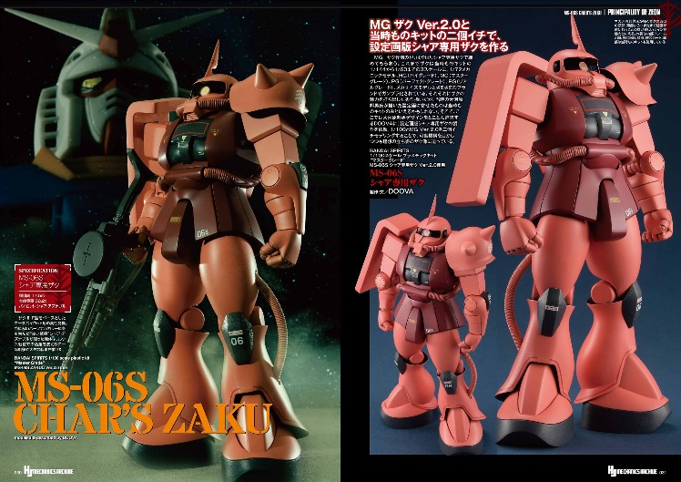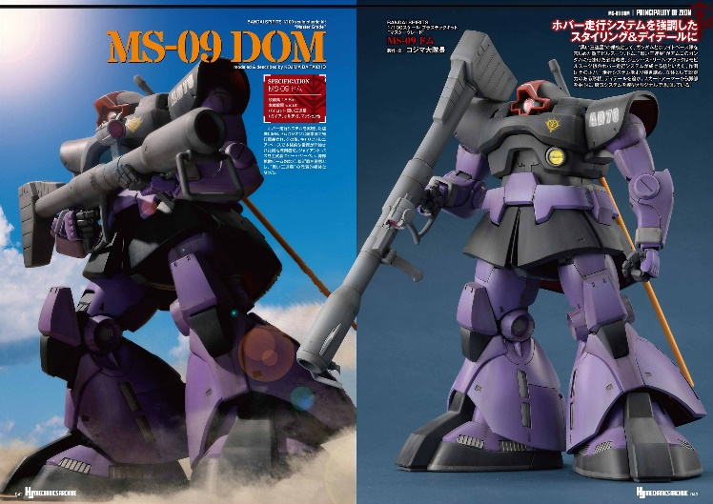
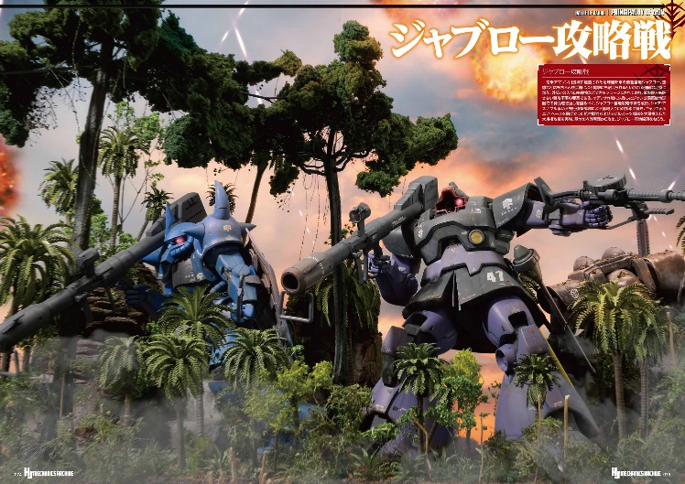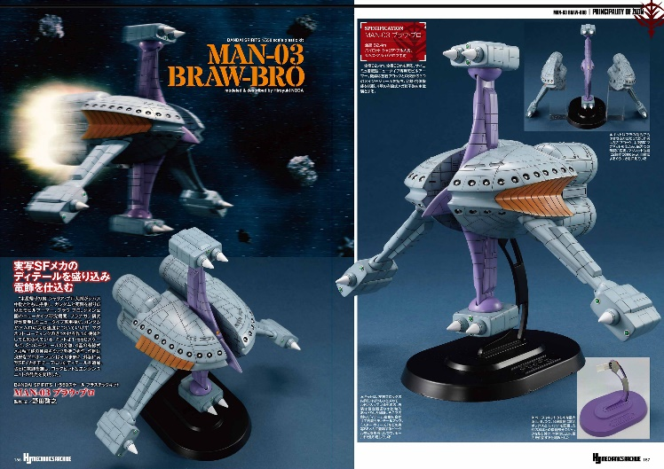

【商品情報】
HJメカニクスアーカイブ 機動戦士ガンダム ジオン脅威のメカニズム編
●発売日：2024年11月29日(金)発売
●定価：3,520円（本体3,200円＋税10％）
●雑誌コード：68160-27
●ISBNコード：978-4-7986-3685-6
●JANコード：9784798636856
●判型：A4判 平綴じ
●発売元：ホビージャパン

【権利表記】
©創通・サンライズ

【プレスリリースに関するお問い合わせは下記まで】
株式会社ホビージャパン 広報宣伝課 並木・岡本
〒151-0053 東京都渋谷区代々木 2-15-8 E-mail：pr@hobbyjapan.co.jp
TEL：03-5304-9115 URL：https://hobbyjapan.co.jp/

